PLAN PARA LA PREVENCIÓN DE TODO TIPO DE VIOLENCIA CONTRA NIÑAS, NIÑOS, JÓVENES Y ADOLESCENTES

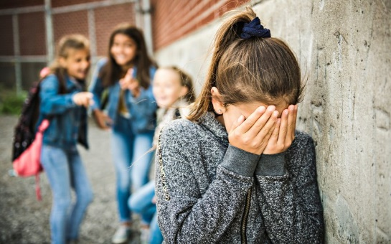

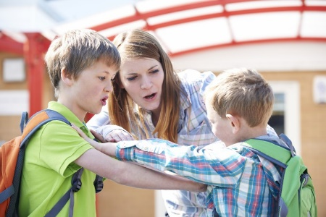



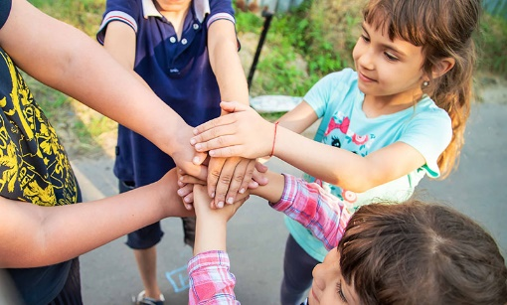
IER LA SERPENTINA

2025
PRESENTACIÓN

La prevención de la violencia en entornos escolares requiere un enfoque integral que incluye fomentar la empatía, el respeto y la comunicación, así como la creación de espacios seguros y la capacitación del personal educativo. Además, es fundamental tener protocolos claros de actuación, canales de denuncia seguros para los estudiantes y la colaboración con las familias para asegurar el bienestar de los niños y adolescentes.

ENFOQUES PARA LA COMUNIDAD EDUCATIVA

- Promover el buen trato y la convivencia pacífica:

Fomentar la solidaridad, el trabajo en equipo y la cohesión entre estudiantes, así como la empatía y la inteligencia emocional en el aula.

- Crear entornos seguros:

Desarrollar ambientes que respeten los derechos de los niños, donde se sientan integrados, seguros y queridos.

- Capacitar a la comunidad educativa:

Incluir temas como la no violencia, la resolución de conflictos y el manejo de estereotipos y prejuicios en la formación del personal docente y administrativo.

- Identificar y actuar ante señales de alerta:

Estar atentos a cambios en el comportamiento de los estudiantes que puedan indicar que están siendo víctimas de violencia, para intervenir de manera oportuna.

ACCIONES CONCRETAS EN LA ESCUELA

- Establecer canales de denuncia seguros:

Garantizar espacios donde los estudiantes puedan reportar casos de violencia sin temor a represalias.

- Liderar con el ejemplo:

Los adultos de la comunidad educativa deben actuar con respeto y amabilidad para enseñar a los niños a manejar conflictos sin violencia.

- Involucrar a las familias:

Mantener una comunicación abierta con las familias para informar sobre las estrategias de prevención y trabajar juntos en el bienestar de los niños.

- Diseñar protocolos claros:

Implementar medidas de salvaguarda y procedimientos técnicos pedagógicos para atender situaciones de maltrato o acoso escolar.

A NIVEL SOCIAL Y COMUNITARIO

- Impulsar políticas públicas:

Trabajar en políticas que aborden las desigualdades estructurales y promuevan los derechos de la niñez y la adolescencia.

- Transformar normas sociales:

Reemplazar normas que justifican la violencia por valores de respeto, dignidad y participación de los niños y adolescentes en su propio bienestar.

- Fomentar la participación ciudadana:
Involucrar a niños, niñas y adolescentes en espacios donde sus opiniones sean escuchadas y sus derechos reconocidos como sujetos activos de la construcción de la paz.

ACTIVIDADES SIGNIFICATIVAS PARA LA PREVENCIÓN DE VIOLENCIA

ACTIVIDAD | OBJETIVO | DESCRIPCIÓN | EVIDENCIA | RESPONSABLES
Círculo de palabras “Escuchamos para comprendernos” | Fomentar la empatía, la comunicación asertiva y la resolución pacífica de conflictos | Se reunirán docentes, estudiantes y padres de familia donde formarán un círculo dialogando sobre las emociones, respeto, límites y convivencia. | Acta de encuentro y registro fotográfico  (cada dos meses) | Docente titular  Orientador  Comité de convivencia escolar
Campaña “Todos valemos, todos contamos” | Promover el respeto por la diversidad y la inclusión | Los estudiantes diseñan afiches, videos o murales con mensajes de respeto, igualdad y prevención de acoso escolar, violencia de género o discriminación. | Muestra colectiva de los diseños de los educandos. | Estudiantes  Docentes  Personería estudiantil
Proyecto “Emociones que construyen paz” | Desarrollar habilidades socioemocionales para prevenir la violencia | Talleres mensuales donde los estudiantes identifican emociones, practican la autorregulación y aprendes estrategias para manejar el enojo y la frustración. | Cuaderno de emociones o bitácora personal | Orientador  Docentes de todas las áreas

ACTIVIDAD | OBJETIVO | DESCRIPCIÓN | EVIDENCIA | RESPONSABLES
Escuela de padres “Crianza amorosa y sin violencia” | Involucrar a los padres de familia en la prevención de la violencia y promoción del buen trato | Charlas y dinámicas con expertos y docentes sobre comunicación afectiva, límites con amor, prevención del castigo físico y acompañamiento emocional. | Lista de asistencia  Compromisos familiares | Rectoría  Orientador  Comité de Convivencia  Padres de familia
Teatro foro “Dilo sin miedo” | Visibilizar y reflexionar sobre situaciones de violencia y acoso escolar | Los estudiantes orientadores por el docente representan escenas de conflicto cotidiano y el público propone alternativas de solución | Presentación teatral o foro | Docentes  Docente de español y artística
Buzón de confianza | Ofrecer un espacio seguro para expresar inquietudes o denunciar hechos de violencia | Instalación de un buzón físico o virtual donde los estudiantes puedan dejar mensajes confidenciales para el comité de convivencia escolar | Registro de seguimiento y acciones realizadas | Comité de convivencia escolar

